第6章 能源与可持续发展 第2节 能量的转化与守恒
机械能守恒定律告诉我们，在一定条件下，系统的动能和势能可相互转化，且机械能守恒。不同形式能量之间的转化遵循怎样的规律呢？本节我们将进一步学习能量的转化与守恒的相关内容。

1．能量的转化
我们知道，能量可从一种形式转化为另一种形式。
食物具有化学能，我们的身体把这种化学能转化成维持生命所必需的内能、机械能等。水电站（图 6-5）一般建在水位落差较大的地方，当水倾泻而下时，水的重力势能转化为动能，推动水轮发电机发电，将电能输送到千家万户。电能通过电磁炉可转化为内能，通过电视可转化为光能、声能……
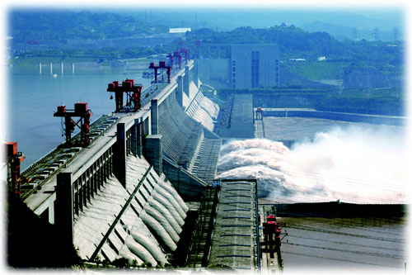
图 6-5 三峡水电站

物理聊吧
图 6-6 是用一台蒸汽机和一台发电机建立的模型发电站，将这个模型发电站与小灯泡连接起来，就可以供电了。
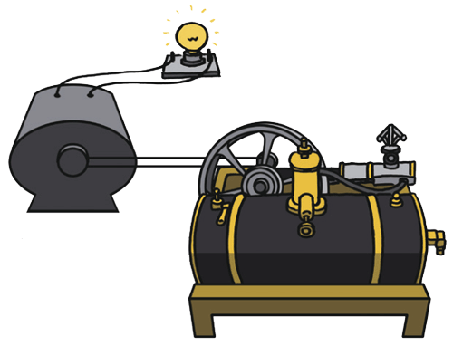
图 6-6 模型发电站示意图
小灯泡
发电机
蒸汽机
请分析该模型发电站工作时各种形式的能量是如何转化的，并与同学交流。

2．能量守恒定律
在日常生活中，我们似乎看不到能量的守恒。例如，荡来荡去的秋千（图 6-7），如果不能持续得到外界能量的补充，空气阻力及秋千受到的摩擦力就会使秋千摆动的幅度逐渐减小，直至停下。在这个过程中，秋千原有的机械能一直在损失。
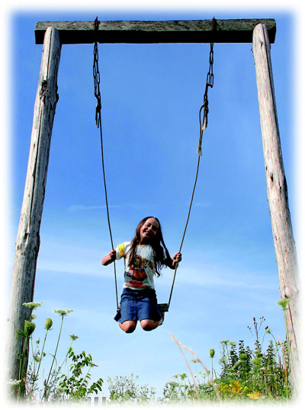
图 6-7 荡秋千
损失的机械能消失了吗？实际上没有，人们发现它转化成了机械能以外的其他形式的能量，如内能。除去重力、弹力外的其他力对物体做功使物体机械能增加或减少的过程，实质上都是其他形式的能量与机械能相互转化的过程。如果把这部分能量包括在内，总能量是保持不变的。这是大自然的一条普遍规律，而机械能守恒定律只是这一普遍规律的一种特殊情况。
闭合电路欧姆定律也是能量守恒的一种表现形式。在图 6-8 所示的闭合电路中，根据闭合电路欧姆定律，E = U + Ir，公式两边同时乘以 It 可得，EIt = UIt + I²rt。EIt 表示电源提供的总电能，UIt 表示用电器消耗的电能，I²rt 表示内电路消耗的电能。从以上公式可见，电源提供的电能一部分消耗在外电路，通过用电器转化为其他形式的能；另一部分消耗在内电路，转化为内能，总的能量是守恒的。
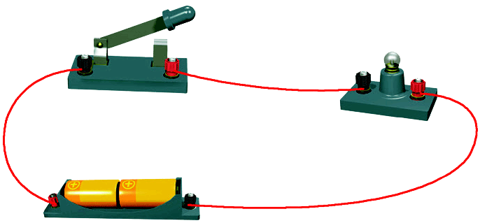
图 6-8 闭合电路

大量的实验和研究都证明，任何形式的能量在转化和转移的过程中都遵守如下规律：在一个孤立系统里，能量既不能凭空产生，也不能凭空消失，它只能从一种形式转化为其他形式，或者从一个物体转移到其他物体，在转化或转移的过程中，能量的总量保持不变。这就是能量守恒定律（law of conservation of energy）。
在历史上，人们曾幻想制造一种机器，它不需要任何动力或燃料就能不停地运动，甚至对外做功，这类装置被称为第一类永动机。根据能量守恒定律，在无外界能量供给的情况下，使机器不断对外做功是不可能的。能量守恒定律否定了制造第一类永动机的可能性。
能量守恒定律是自然界最普遍、最基本的规律之一。能量守恒定律的发现和应用，为不同学科的联系架起了桥梁。

科学书屋
中微子的发现
20 世纪 30 年代，人们发现在某些原子核反应中能量似乎不守恒，据此，有人提出能量守恒并不是普遍规律的观点。1930 年，奥地利物理学家泡利［W.Pauli，1900—1958，图 6-9（a）］猜想，之所以观察到反应中能量“不守恒”，可能是因为存在着一种极其微小的未知粒子，是它带走了部分能量。意大利物理学家费米［E.Fermi，1901—1954，图 6-9（b）］把这种未知的粒子称为中微子。自此，人们一直在努力寻找中微子。1956 年，人们终于在实验中找到了中微子。因此，可以说是能量守恒定律直接导致了中微子的发现。
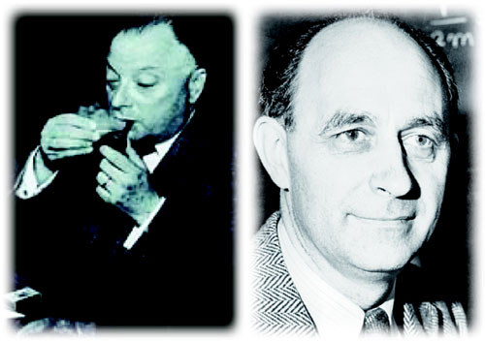
图 6-9 泡利和费米
（a）
（b）

节练习
1．撑竿跳高运动的不同阶段，有不同形式的能量发生转化。撑竿跳高过程涉及哪几种能量转化？这些能量转化是如何帮助运动员提高跳高成绩的？
参考解答：撑杆跳高大致分为持竿冲刺、插竿压竿、起跳三个阶段。持竿冲刺时，运动员双手一前一后握住杆，前端适当向上翘起，挺直身体，向前有节奏地奔跑，主要把化学能转化为人与竿的动能，同时伴随着热量的产生；插竿压竿时，主要是把冲刺时获得的人与竿的动能转化为竿的弹性势能；起跳时，利用撑竿弯曲后的弹力，将自己的身体自然的向上弹起的同时，手臂用力把自己向上推，然后越过横竿，顺利落地。这一过程上升阶段有弹性势能转化为动能、动能转化为重力势能、生物能转化为重力势能等主要的能量转化过程，下降阶段主要是重力势能转化为动能。
冲刺阶段主要是化学能转化为人与竿的动能，速度越大越有助于运动成绩的提高；插竿压竿阶段主要是动能转化为弹性势能，压得越充分才越有助于把动能充分转化为弹性势能而提高运动成绩；起跳阶段上升过程主要由弹性势能转化为动能、重力势能，推竿有助于生物能转化为重力势能提升成绩。

2．查阅资料，了解在发电过程中能量是怎么转化的。哪种形式的能量损失得最多？这些损失的能量最终去了哪里？请写出你的结论。
参考解答：略。（作业指导建议：查阅了解水力发电、火力发电、太阳能发电、核能发电等的发电过程，结合所学知识分析过程中的能量转化，查阅一些专业的学术研究文章。）

3．我们经常说“节约能量”，如关掉不使用的灯，空调温度不要设定得太低或太高等。这些说法与本节所讲的“能量守恒”似乎有些不协调。请你就此谈谈自己的看法。
参考解答：略

4．如图所示，将小铁块绑在橡皮筋中部，并让橡皮筋穿入铁罐，使两端分别固定在罐盖和罐底上。将该装置从不太陡的斜面上释放，会观察到什么现象？请你做一做，并从能量转化与守恒的角度加以解释。
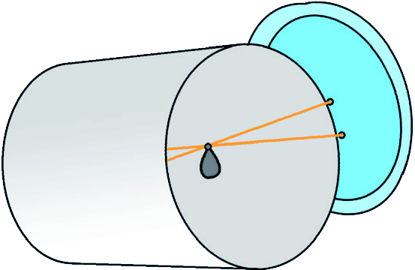
参考解答：会观察到该装置开始时从斜面向下自由滚下，到斜面某一位置处停止，同时橡皮筋被卷起。接着该装置从停止的位置自动向上滚，在此过程中，涉及到的能量变化有忽略空气摩擦力和空气阻力的前提下，从最高点向下滚的过程中。重力式那一部分转化为动能，一部分转化为弹性势能，而初末动能都为零，最终重力势能全部转化为弹性势能向上滚的过程中，弹性势能一部分转化为动能，一部分转化为重力势能，而初末动能为零，最终弹性势能全部转化为重力势能。

请提问

课堂练习或知识点的检测
1．请你分析体育课上同学投篮的整个过程中存在哪些能量转化过程？
解答：人体的化学能通过做功的方式转化为篮球的动能，篮球斜向上飞行过程中动能大部分转变为重力势能，还有一部分因空气摩擦转化为内能，篮球与篮板或篮圈碰撞的过程动能转化为弹性势能，等等。
选题意图：对学生来说，越熟悉的情景越容易理解。本题就是将知识放在了学生熟悉的投篮情景中，让学生体会生活的能量转化。

2．某智能百叶窗的叶片上贴有太阳能板，在光照时发电，给电动机供电以调节百叶窗的开合。该过程中发生的能量转换是（ ）
A．电能→机械能→光能 B．光能→机械能→电能
C．光能→电能→机械能 D．机械能→电能→光能
解答：C
太阳能板受光照将光能转化为电能，又通过电动机将电能转化为机械能，从而调节百叶窗的开合。
选题意图：本题涉及到多种能量之间的转化。通过本题，学生可以更好地认识生活中能量的多样性以及能量之间的转化关系。

3．某同学用这样一种装置来发电，在距离地面 h 高处修建一个大水池，让水池的水通过导水渠冲向地面，利用水渠中的流水带动发动机发电，发电机发出的电能一部分用来照明，另外一部分用来将流下的水全部抽回水池。这样就永远有供照明的电了！你认为该方案可行吗？为什么？
参考解答：该方案不可行。因为抽水发电、发电又抽水的过程中。是机械能与电能的相互转化，在此过程中，有部分机械能和部分电能会转化为内能，即机械能和电能都会逐渐减少，所以机械能和电能的总量不守恒，发电机和抽水机就不可能不停地运转下去，故不可能永远有供照明的电。
选题意图：能量可以相互转化，但总量是保持不变的，通过本题，学生可以更好的理解能量守恒定律。

